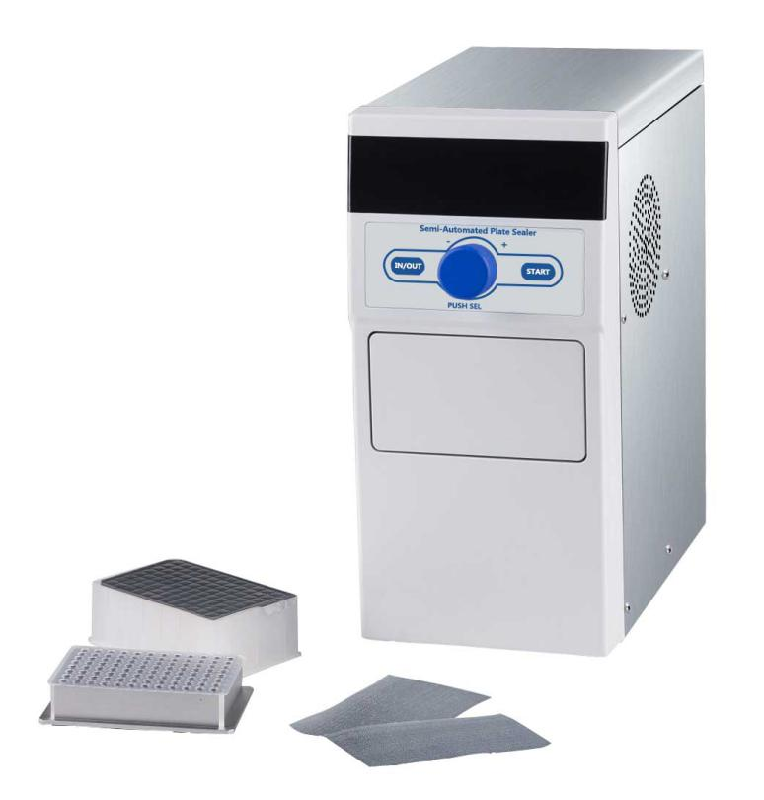
HBF-1200微孔板热封仪
1、产品应用

HBF-1200微孔板热封仪又称封板机，封膜仪，是一款价格适中，经济型的半自动热封膜机，通过热封各种专用热封膜来防止各种微孔板（PCR板，深孔板，酶标板以及细胞培养板）在检测过程中的蒸发，泄漏引起的样品损失及空间交叉污染。适用普通封膜，热封膜，可穿刺热封膜，光学热封膜（定量PCR），永久热封膜。替代手工封膜，保证封板牢固，封膜均匀，避免交叉污染。
微孔板热封仪设计紧凑，实用，安装简便，不需要压缩空气。快速加热，实时显示封板的温度，自动检测微孔板高度。封板温度和封板时间都可设置----也是PCR仪，定量PCR仪的伴侣！
2、产品特点
- 快速升温（300秒内升温至170℃）；
- 不需要操作人员用力按压，可实现整齐牢固地密封，也避免贴歪，贴不紧等情况发生；
- 可适配各种类型的微孔板和热封膜；
- 精确的温度，时间和压力调整，确保封板的稳定性；
- 智能电机控制进出舱门，如果手或者其他物体阻碍了正在关闭的进出舱门，智能电机将倒转起来，保护使用者和仪器；
- 自动待机功能可节省资源。60分钟内无动作时，仪器进入待机模式，仪器温度自动降低到60℃，以达到节能效果；
- 当仪器120分钟内无动作时，仪器进入“深度睡眠” 模式，关掉显示屏，切断加热体电源，只剩微弱的电流供给控制板的核心部件，再按任意键，仪器会恢复工作状态；
- 拥有灵巧设计的特殊机构，进出舱门可以与仪器分离，以便清洁，维护加热板；
- 占地面积小，370mm(深)*178mm(宽）

- 技术参数
型号 | HBF-1200
显示界面 | OLED
热封设置温度 | 80℃~200℃
温控精度 | 1℃
封膜时间 | 0.5s~9.9s,以0.1s递增
封膜时加热体降温 | ≤ 2℃，并在25秒内恢复正常
加热原理 | 电加热管加热
最大输入功率W | 300
外形尺寸（D*W*H） | 370*178*330
重量kg | 11.46

- 装箱清单
序号 | 名 称 | 规格型号 | 数 量
1 | 主机 | ASP1000 | 1台
2 | 深孔板/酶标板适配器 |  | 1件
3 | 96孔微孔板适配器 |  | 1件
4 | 压膜铜片 |  | 1件
5 | 电源线 |  | 1根
6 | 内六角扳手 | 2.5mm | 1把
7 | 镊子 |  | 1把
8 | 保险丝 | 250V/3A | 3只
9 | 产品性能检测表 |  | 1份
10 | 合格证 |  | 1份
11 | 保修证 |  | 1份
12 | 说明书 |  | 1份

